**浙江省2018年11月选考生物试题**

一、选择题（本大题共28小题，每小题2分，共56分。每小题列出的四个备选项中只有一个是符合题目要求的，不选、多选、错选均不得分）

1.下列关于全球气候变暖的叙述，正确的是

A.植树造林可减缓全球气候变暖 B.全球气候变暖可减缓永冻土融化

C.全球气候变暖不会影响农业生产 D.大气中CO2减少导致全球气候变暖

2.某森林曾被开垦用于种植农作物，后因产量不高而弃耕，若干年后又恢复到森林。下列关于该演替的叙述，错误的是

A.该演替属于次生演替 B.演替过程中群落结构不变

C.人为因素引发了该演替 D.弃耕地中有种子等繁殖体

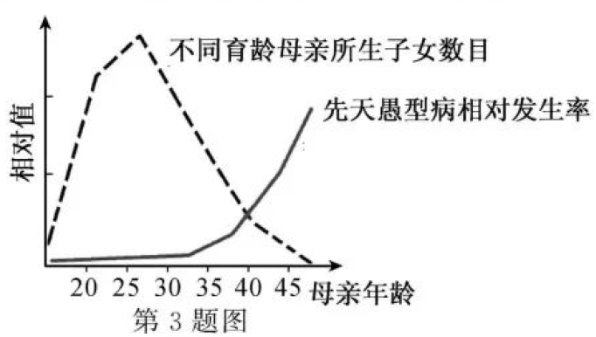3.母亲年龄与生育后代先天愚型病发病风险曲线图如下。据图可知，预防该病发生的主要措施是

A.孕前遗传咨询

B.禁止近亲结婚

C.提倡适龄生育

D.妊娠早期避免接触致畸剂

4.下列关于原核细胞的叙述，正确的是

A.有膜包被的细胞器 B.不能进行光合作用

C.拟核区有DNA分子 D.细胞壁的主要成分是纤维素

5.人体细胞凋亡和衰老是细胞生命活动的必然规律。下列叙述正确的是

A.细胞凋亡仅发生在衰老细胞中 B.细胞凋亡由机械损伤引发

C.衰老细胞中所有酶的活性降低 D.衰老细胞的需氧呼吸变慢

6.下列关于人体内环境的叙述，正确的是

A.生长激素只通过组织液运输到靶细胞 B.细胞进行正常代谢的场所是内环境

C.淋巴细胞是内环境的组成成分 D.组织液中的pH是相对稳定的

7.酶是生物催化剂，其作用受pH等因素的影响。下列叙述错误的是

A.酶分子有一定的形状，其形状与底物的结合无关

B.绝大多数酶是蛋白质，其作用的强弱可用酶活性表示

C.麦芽糖酶能催化麦芽糖的水解，不能催化蔗糖的水解

D.将胃蛋白酶加入到pH10的溶液中，其空间结构会改变

8.下列关于人体中甲状腺激素生理作用的叙述，正确的是

A.促进婴幼儿大脑发育 B.与物质代谢和能量转换无关

C.作用于部分组织器官 D.幼年时期分泌过少易患侏儒症

9.人体中的每一块骨骼，在大猩猩、黑猩猩和长臂猿体中都有，只是大小比例有所不同。造成生物结构统一性的主要原因是

A.共同祖先遗传 B.环境变化 C.长期人工选择 D.生物变异

10.下列关于糖类及“检测生物组织中的糖类”活动的叙述，错误的是

A.细胞呼吸的底物通常是葡萄糖

B.叶绿体基质和细胞液中都含有蔗糖

C.用本尼迪特试剂检测果糖时需在热水浴中加热

D.淀粉、纤维素和糖元都是由多个葡萄糖结合而成

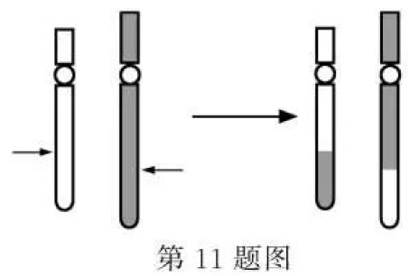11.某种染色体结构变异如图所示。下列叙述正确的是

A.染色体断片发生了颠倒

B.染色体发生了断裂和重新组合

C.该变异是由染色单体分离异常所致

D.细胞中的遗传物质出现了重复和缺失

12.下列关于物质出入细胞方式的叙述，错误的是

A.02和酒精以扩散方式进入细胞

B.胰蛋白酶以胞吐方式分泌到细胞外

C.细菌和病毒被巨噬细胞吞噬时须穿过质膜

D.红细胞在蒸熘水中会因渗透作用吸水而破裂

13.下列关于种群特征的叙述，正确的是

A.种群密度越大种群数量增加越快

B.性比率对种群密度的影响在生殖前期最大

C.自然增长率小于1时种群的数量即开始减少

D.年龄金字塔表示取样期间各年龄组个体数量在种群中的比例

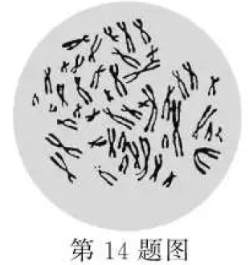14.正常女性体细胞有丝分裂某时期的显微摄影图如下，该图可用于核型分析。下列叙述正确的是

A.该图为女性染色体组型图

B.该细胞处于有丝分裂前期

C.图中染色体共有23种形态

D.核型分析可诊断单基因遗传病

15.下列关于紫花豌豆与白花豌豆杂交实验的叙述，正确的是

A.豌豆花瓣开放时需对母本去雄以防自花授粉

B.完成人工授粉后仍需套上纸袋以防自花授粉

C.F1自交，其F2中出现白花的原因是性状分离

D.F1全部为紫花是由于紫花基因对白花基因为显性

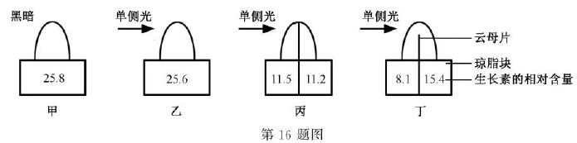16.某研究小组对胚芽鞘尖端进行不同条件的实验处理示意图如下。下列关于该实验的叙述，正确的是

A.若用相同厚度无色透明的玻璃片替代云母片，实验结论不同

B.光照对生长素合成的影响较小，但可影响生长素分布

C.向光侧的生长素在单侧光照射下大部分运输到背光侧

D.生长素能促进胚芽鞘尖端向光弯曲生长

17.研究小组对某公园的金鱼草种群进行调查及基因鉴定，得知红花（CC)金鱼草35株、粉红花(Cc)40株、白花(cc)25株。下列叙述正确的是

A.金鱼草种群中全部C和c的总和构成其基因库

B.不同花色数量的差异是由适应环境的变异造成的

C.基因重组产生的粉红花为自然选择提供选择材料

D.种群中C的基因频率为55%，Cc的基因型频率为40%

18.下列关于遗传物质的叙述，正确的是

A.烟草的遗传物质可被RNA酶水解

B.肺炎双球菌的遗传物质主要是DNA

C.劳氏肉瘤病毒的遗传物质可逆转录出单链DNA

D.T2噬菌体的遗传物质可被水解成4种脱氧核糖核酸

19.质膜的流动镶嵌模型如图所示，①～④表示其中的物质。下列叙述正确的是

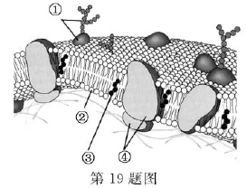

A.①在质膜的内外侧均有分布，与细胞间的识别有关

B.②可自发形成双层结构，与核糖体的形成有关

C.③分布于质膜中，能催化质膜中发生的生化反应

D.④有脂溶性和水溶性两部分，可控制某些离子出入细胞

20.下列关于人体体温调节的叙述，正确的是

A.寒冷环境下，骨骼肌不受神经支配而自主战栗

B.气温超过35°C时，最有效的散热方式是出汗

C.通常机体的传导散热主要发生在体内

D.机体的产热量与散热量始终相等

21.下列关于果蝇体细胞有丝分裂的叙述，正确的是

A.前期，一对中心粒分开并移到细胞的两极

B.中期，通常会发生染色体畸变和基因重组

C.后期，细胞的每一极都含有2条性染色体

D.末期，核膜向内不断凹陷并逐渐形成环沟

22.温度对某植物细胞呼吸速率影响的示意图如下。下列叙述正确的是

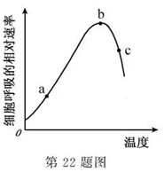

A.a-b段，温度升高促进了线粒体内的糖酵解过程

B.b-c段，与细胞呼吸有关的酶发生热变性的速率加快

C.b点时，氧与葡萄糖中的碳结合生成的二氧化碳最多

D.C点时，细胞呼吸产生的绝大部分能量贮存在ATP中

23.下列关于洋葱根尖细胞遗传信息转录过程的叙述，正确的是

A.一个DNA可转录出多个不同类型的RNA

B.以完全解开螺旋的一条脱氧核甘酸链为模板

C.转录终止时成熟的RNA从模板链上脱离下来

D.可发生在该细胞的细胞核、线粒体和叶绿体中

24.下列关于特异性免疫的叙述，错误的是

A.一个记忆B细胞膜上能与抗原特异性结合的受体只有一种

B.T细胞特异性识别巨噬细胞膜上的MHC分子后会被激活

C.白细胞介素-2能促进细胞毒性T细胞的增殖和分化

D.抗体两臂上的结合位点可与病毒特异性结合

25.某二倍体动物的一个精原细胞形成精细胞过程中，处于不同分裂时期的细胞示意图如下。

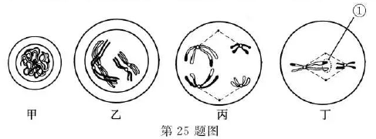

下列叙述正确的是

A.甲细胞分裂形成的4个精细胞，DNA含量一定相同

B.乙细胞正在进行染色体复制，着丝粒一定不分裂

C.丙细胞有2对同源染色体，非同源染色体的组合类型一定是两种

D.丁细胞发生了染色体交换，①中同一基因座位上的遗传信息一定不同

26.【加试题】实验中常用希尔反应来测定除草剂对杂草光合作用的抑制效果。希尔反应基本过程：将黑暗中制备的离体叶绿体加到含有DCIP(氧化型）、蔗糖和pH7.3磷酸缓冲液的溶液中并照光。水在光照下被分解，产生氧气等，溶液中的DCIP被还原，颜色由蓝色变成无色。用不同浓度的某除草剂分别处理品种甲和品种乙杂草的离体叶绿体并进行希尔反应，实验结果如图所示。下列叙述正确的是

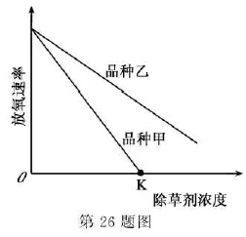A.相同浓度除草剂处理下，单位时间内溶液颜色变化

快的品种受除草剂抑制效果更显著

B.与品种乙相比，除草剂抑制品种甲类囊体膜的功能

较强

C.除草剂浓度为K时，品种乙的叶绿体能产生三碳糖

D.不用除草剂处理时，品种乙的叶绿体放氧速率高于

品种甲

27.【加试题】下列关于海洋生态系统的叙述，正确的是

A.海洋生态系统以捕食食物链为主，陆地生态系统也是如此

B.海洋生态系统的生物量金字塔倒置时，其数量金字塔也是倒置的

C.海洋中的含碳量高于大气圈，但CO2还能通过扩散作用从大气圈得到补充

D.由于海洋面积约占地球的71%，该生态系统的初级生产量高于陆地生态系统的三倍

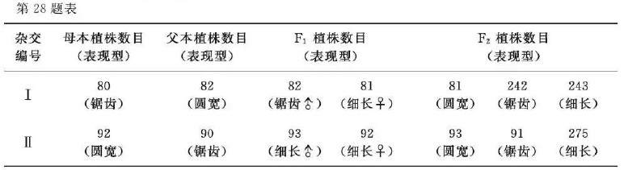28.【加试题】某雌雄异株植物，叶片形状有细长、圆宽和锯齿等类型。为了研究其遗传机制，进行了杂交实验，结果见下表。

下列叙述正确的是

A.选取杂交Ⅰ的F2中所有的圆宽叶植株随机杂交，杂交1代中所有植株均为圆宽叶，雌雄株比例为4∶3，其中雌株有2种基因型，比例为1∶1

B.选取杂交Ⅱ的F2中所有的圆宽叶植株随机杂交，杂交1代中所有植株均为圆宽叶，雌雄株比例为4∶3，其中雌株有2种基因型，比例为3∶1

C.选取杂交I的F1中锯齿叶植株，与杂交ll的圆宽叶亲本杂交，杂交1代中有锯齿叶和细长叶两种，比例为1∶1,其中雌株有2种基因型，比例为3∶1

D.选取杂交ll的F2中所有的锯齿叶植株随机杂交，杂交1代中所有植株均为锯齿叶，雌雄株比例为4∶3，其中雌株有2种基因型，比例为1∶1

二、非选择题（本大题共5小题，共44分）

29.(6分）在一个自然生态系统中，生存着生产者、初级消费者和次级消费者等生物。回答下列问题：

(1)捕食食物链反映了各种生物之间的关系。食物链数量的改变与生态系统内生物的变化相关，并能影响生态系统的能力。

(2)分别测定所有生产者、初级消费者和次级消费者的能量值，可以分析能量在 之间的流动情况。初级消费者摄入的能量可分为初级消费者同化的能量和的能量两大部分。在相同条件下，恒温动物的能量传递效率小于变温动物，其主要原因是恒温动物。

30.(7分）光合作用是整个生物圈的物质基础和能量基础。回答下列问题：

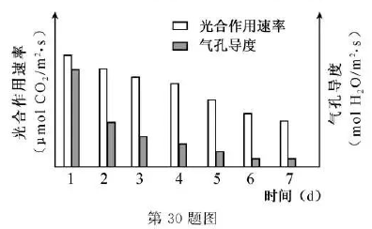(1)为研究光合作用中碳的同化与去向，用的CO2供给小球藻，每隔一定时间取样，并将样品立即加入到煮沸的甲醇中。甲醇用以杀死小球藻并标记化合物。浓缩后再点样进行双向纸层析，使标记化合物。根据标记化合物出现的时间，最先检测到的是三碳化合物。猜测此三碳化合物是CO2与某一个二碳分子结合生成的，但当后，发现RuBP的含量快速升高，由此推知固定CO2的物质不是二碳分子。

(2)在“探究环境因素对光合作用的影响”的活动中，选用某植物幼苗，用含有100mmol/L NaCl的完全营养液进行培养，测定其光合作用速率和气孔导度，结果如图所示。本实验可推出的实验结论是

。实验中设置了前后自身对照，还可设置作为空白

对照。测量光合作用速率的指标除本实验采用的之外，还可采用

（答出两点即可）。

31.(7分）某种昆虫的正常翅与裂翅、红眼与紫红眼分别由基因B(b)、D(d)控制。为研究其遗传机制，选取裂翅紫红眼雌、雄个体随机交配，得到的F1表现型及数目见下表。

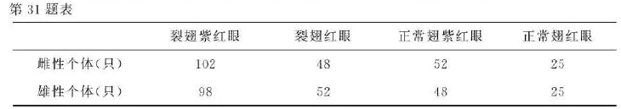

(l)红眼与紫红眼中，隐性性状是，判断的依据是

。亲本裂翅紫红眼雌性个体的基因型为。

(2)F1的基因型共有种。F1正常翅紫红眼雌性个体的体细胞内基因D的数目最多时有个。F1出现4种表现型的原因是。

(3)若从F1中选取裂翅紫红眼雌性个体和裂翅红眼雄性个体交配。理论上，其子代中杂合子的比例为 **。**

32.【加试题】(14分）回答下列（一）、（二）小题：

（一）回答与微生物培养及应用有关的问题：

(l)对培养基进行高压蒸汽灭菌时，灭菌时间应从时开始计时。对于不耐热的液体培养基，一般可将其转入G6玻璃砂漏斗中，采用方式可较快地进行过滤灭菌。

(2)与酿造果醋相比，利用大米、高粱等富含淀粉的原料制醋，需增加的过程。某醋化醋杆菌培养基由蛋白胨、酵母提取物和甘露醇组成，其中甘露醇的主要作用是。

(3)为筛选胞外α-淀粉酶分泌型菌种，一般从(A.果园树下 B.肉类加工厂周围

C.米酒厂周围 D.枯树周围）获得土样，用无菌水稀释，涂布到含有淀粉的选择培养基上培养，一段时间后在培养基表面滴加碘液，可在菌落周围观察到透明的水解圈。若要筛选酶活性较高的菌种，需挑选若干个比值大的菌落，分别利用液体培养基振荡培养进行扩增。然后将培养液离心，取用于检测酶活性。

（二）某农业生态工程示意图如下，回答下列问题：

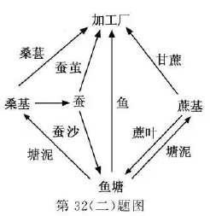(l)该农业生态工程体现的生态工程原理主要是

。对该工程的经济效益分析，可从系统

内部的投入和产出、、系统的

有效贡献等三方面进行核算。

(2)若要提高该工程的经济效益，可采用农业生产的

技术。在桑基上再种植大豆，也可采用农业

生态工程的技术放养适量

的鸡鸭等动物以调整该工程的产业结构。

(3)某小组应用基因工程方法开展适用于该生态工程的抗虫植物改良研究。为提高将重组DNA分子导入受体细胞的效率，除考虑导入方法、筛选条件、防止污染外，还需考虑的主要因素有

（答出2点即可）。农杆菌介导法是目前植物转基因的常用方法，该方法的基本过程是农杆菌感染植物时，

并将其插入到受体细胞的基因组中。欲获得稳定遗传的抗虫性强的转基因植物品种，则转入的抗虫基因必须能在受体细胞中。

33.【加试题】（10分）以实验动物蛙为材料，开展神经系统结构与功能的研究。

（要求与说明：简要写出实验思路，具体实验操作过程不作要求，实验条件适宜）回答下列问题：

(1)关于反射弧分析的实验及有关问题如下：为验证脊蛙屈腿反射（属于屈反射）的反射弧是完整的，实验思路是用1% H2S04溶液刺激蛙一侧后肢的趾尖，出现屈腿，说明反射弧完整。验证剌激感受器与产生屈腿不是同时发生的实验思路是

。刺激感受器与产生屈腿不是同时发生的主要原因有、

。若某反射从刺激感受器到效应器出现反应的时间比屈腿反射的长，其主要原因是。若用5% H2S04溶液刺激蛙一侧后肢的趾尖后，再用1% H2S04溶液刺激该趾尖，没有观察到屈腿其原因是 **。**

(2)神经细胞和肌肉细胞的细胞内Na+浓度均低于细胞外，K+浓度均高于细胞外，但这两种细胞内的Na十浓度不同，K+浓度也不同。实验证明蛙下肢的一条肌肉直接与该肌肉相连的神经接触，引起该肌肉收缩，其主要原因是

。若取上述一段神经，用某种药物处理阻断了Na+通道，然后剌激该神经，其动作电位将。

(3)将蛙坐骨神经纤维置于生理溶液中，测得其静息膜电位为-70mV，若在一定范围内增加溶液中的K+浓度，并测量膜电位变化。预测实验结果（以坐标曲线图形式表示实验结果）。

一、选择题

ABCCD DAAAB BCDCD BDCDB CBABC BCB

二、非选择题

29.

(1)取食与被取食 种类数 自我调节

(2)不同营养级 未利用 需消耗更多的能量用于维持体温恒定

30.

(1)同位素14C标记 提取 分离 突然降低CO2浓度

(2)NaCl处理导致光合作用速率及气孔导度下降，且随处理时间的延长，抑制作用越明显 不加NaCl的完全营养液

单位时间单位叶面积的O2释放量、单位时间单位叶面积的干物质积累量

31.

(l)红眼 紫红眼与紫红眼交配，F1出现了红眼 BbDd

(2)4 2 减数分裂过程中，非同源染色体上非等位基因自由组合

(3)5/6

32.

(一)(l)达到设定的温度或压力值 抽滤

(2)将淀粉分解成糖 作为碳源

(3)C 水解圈直径与菌落直径 上清液

(二)(l)物质循环 系统的实际消费

(2)间种 种植业和畜牧业合理优化

(3)重组DNA的质量和浓度、受体细胞的生长状态与密度

携带目的基因的Ti质粒转移到受体细胞

稳定和高效地表达

33.(1)用l%H2S04溶液剌激该蛙一侧后肢的趾尖，测定刺激感受器开始到出现屈腿的时间，有时间差，说明不是同时发生的

兴奋通过突触的传递需要时间、兴奋在神经元上的传导需要时间

组成该反射弧的神经元级数比屈腿反射的多

感受器受损

(2)神经和肌肉是两种不同的组织，存在电位差

无法产生

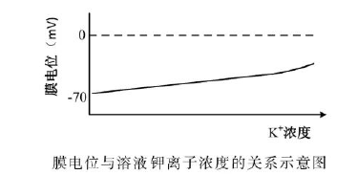(3)

## 2018年浙江11月选考生物试题

一、选择题(本大题共28小题，每小题2分，共56分。每小题列出的四个备选项中只有一个是符合题目要求的，不选、多选、错选均不得分)

1．(2018·浙江11月选考，1)下列关于全球气候变暖的叙述，正确的是(　　)

A．植树造林可减缓全球气候变暖

B．全球气候变暖可减缓永冻土融化

C．全球气候变暖不会影响农业生产

D．大气中CO2减少导致全球气候变暖

答案　A

解析　全球气候变暖是大气中CO2增加所致，可导致温室效应，加快永冻土融化，影响农业生产。植树造林吸收大气中CO2可减缓全球气候变暖。

2．(2018·浙江11月选考，2)某森林曾被开垦用于种植农作物，后因产量不高而弃耕，若干年后又恢复到森林。下列关于该演替的叙述，错误的是(　　)

A．该演替属于次生演替 B．演替过程中群落结构不变

C．人为因素引发了该演替 D．弃耕地中有种子等繁殖体

答案　B

解析　弃耕农田演替为森林属于次生演替，演替过程中不同阶段的群落结构不同。

3．(2018·浙江11月选考，3)母亲年龄与生育后代先天愚型病发病风险曲线图如下。据图可知，预防该病发生的主要措施是(　　)

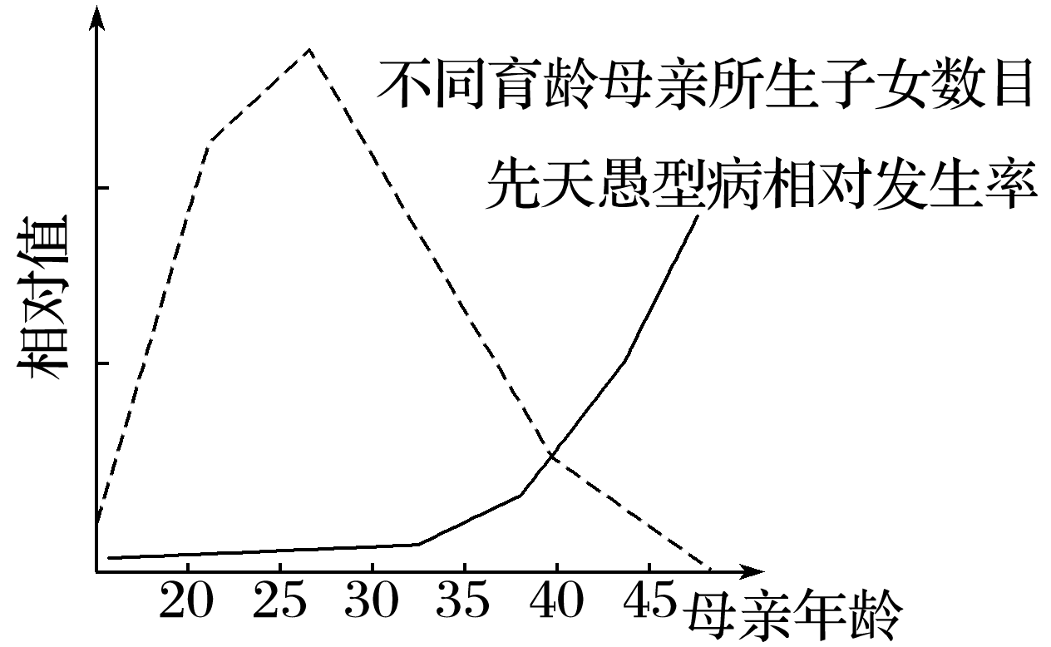

A．孕前遗传咨询 B．禁止近亲结婚

C．提倡适龄生育 D．妊娠早期避免接触致畸剂

答案　C

解析　由图可知，母亲年龄越大，先天愚型病相对发生率越大，故要提倡适龄生育。

4．(2018·浙江11月选考，4)下列关于原核细胞的叙述，正确的是(　　)

A．有膜包被的细胞器

B．不能进行光合作用

C．拟核区有DNA分子

D．细胞壁的主要成分是纤维素

答案　C

解析　原核细胞只有核糖体而无其他细胞器，核糖体无膜结构，A错误；原核生物如蓝细菌可进行光合作用，B错误；原核生物拟核内有遗传物质DNA分子，C正确；纤维素是植物细胞壁的主要成分，D错误。

5．(2018·浙江11月选考，5)人体细胞凋亡和衰老是细胞生命活动的必然规律。下列叙述正确的是(　　)

A．细胞凋亡仅发生在衰老细胞中

B．细胞凋亡由机械损伤引发

C．衰老细胞中所有酶的活性降低

D．衰老细胞的需氧呼吸变慢

答案　D

6．(2018·浙江11月选考，6)下列关于人体内环境的叙述，正确的是(　　)

A．生长激素只通过组织液运输到靶细胞

B．细胞进行正常代谢的场所是内环境

C．淋巴细胞是内环境的组成成分

D．组织液中的pH是相对稳定的

答案　D

解析　生长激素通过体液(包括血浆、组织液、淋巴等)运输到靶细胞，A错误；细胞溶胶是细胞代谢的主要场所，B错误；内环境包括血浆、组织液、淋巴等，C错误；由于内环境中有缓冲物质可使组织液中的pH维持相对稳定，D正确。

7．(2018·浙江11月选考，7)酶是生物催化剂，其作用受pH等因素的影响。下列叙述错误的是(　　)

A．酶分子有一定的形状，其形状与底物的结合无关

B．绝大多数酶是蛋白质，其作用的强弱可用酶活性表示

C．麦芽糖酶能催化麦芽糖的水解，不能催化蔗糖的水解

D．将胃蛋白酶加入到pH 10的溶液中，其空间结构会改变

答案　A

解析　酶分子与底物结合后酶的形状发生改变，形成酶—底物复合物，A错误；酶作用的强弱可用酶活性表示，B正确；酶具有专一性，C正确；胃蛋白酶的最适pH为2左右，pH为10时酶会失活，其空间结构会发生改变，D正确。

8．(2018·浙江11月选考，8)下列关于人体中甲状腺激素生理作用的叙述，正确的是(　　)

A．促进婴幼儿大脑发育

B．与物质代谢和能量转换无关

C．作用于部分组织器官

D．幼年时期分泌过少易患侏儒症

答案　A

解析　甲状腺激素可促进婴幼儿的大脑发育，A正确；甲状腺激素的主要作用是促进物质代谢和能量转换，促进生长发育，B错误；甲状腺激素几乎作用于全身所有的器官，C错误；幼年时期甲状腺激素分泌不足易患呆小病，D错误。

9．(2018·浙江11月选考，9)人体中的每一块骨骼，在大猩猩、黑猩猩和长臂猿体中都有，只是大小比例有所不同。造成生物结构统一性的主要原因是(　　)

A．共同祖先遗传 B．环境变化

C．长期人工选择 D．生物变异

答案　A

10．(2018·浙江11月选考，10)下列关于糖类及“检测生物组织中的糖类”活动的叙述，错误的是(　　)

A．细胞呼吸的底物通常是葡萄糖

B．叶绿体基质和细胞液中都含有蔗糖

C．用本尼迪特试剂检测果糖时需在热水浴中加热

D．淀粉、纤维素和糖元都是由多个葡萄糖结合而成

答案　B

解析　叶绿体基质中主要是碳反应的产物三碳糖，运至叶绿体外转变为蔗糖。

11．(2018·浙江11月选考，11)某种染色体结构变异如图所示。下列叙述正确的是(　　)

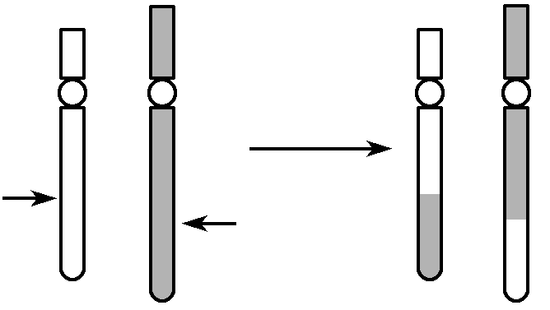

A．染色体断片发生了颠倒

B．染色体发生了断裂和重新组合

C．该变异是由染色单体分离异常所致

D．细胞中的遗传物质出现了重复和缺失

答案　B

解析　由题图可知，两条染色体是非同源染色体，并相互移接了一部分重新组合，该变异属于易位。

12．(2018·浙江11月选考，12)下列关于物质出入细胞方式的叙述，错误的是(　　)

A．O2和酒精以扩散方式进入细胞

B．胰蛋白酶以胞吐方式分泌到细胞外

C．细菌和病毒被巨噬细胞吞噬时须穿过质膜

D．红细胞在蒸馏水中会因渗透作用吸水而破裂

答案　C

解析　细菌和病毒被巨噬细胞吞噬是通过胞吞作用实现的，不属于穿膜运输，故没有穿过质膜。

13．(2018·浙江11月选考，13)下列关于种群特征的叙述，正确的是(　　)

A．种群密度越大种群数量增加越快

B．性比率对种群密度的影响在生殖前期最大

C．自然增长率小于1时种群的数量即开始减少

D．年龄金字塔表示取样期间各年龄组个体数量在种群中的比例

答案　D

解析　自然增长率越大种群数量增加越快，A错误；性比率对种群密度的影响在生殖期最大，B错误；种群出生率减去死亡率即自然增长率等于0时种群数量不变，小于0时种群的数量才开始减少，C错误。

14．(2018·浙江11月选考，14)正常女性体细胞有丝分裂某时期的显微摄影图如下，该图可用于核型分析。下列叙述正确的是(　　)

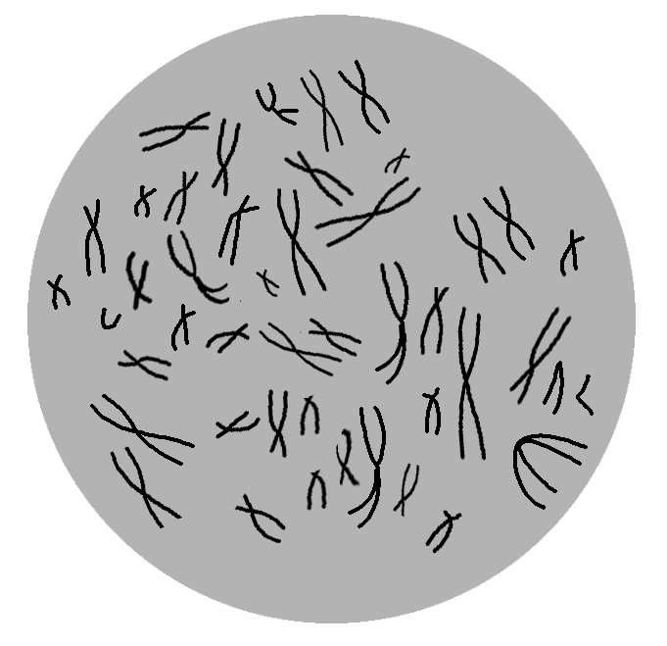

A．该图为女性染色体组型图

B．该细胞处于有丝分裂前期

C．图中染色体共有23种形态

D．核型分析可诊断单基因遗传病

答案　C

15．(2018·浙江11月选考，15)下列关于紫花豌豆与白花豌豆杂交实验的叙述，正确的是(　　)

A．豌豆花瓣开放时需对母本去雄以防自花授粉

B．完成人工授粉后仍需套上纸袋以防自花授粉

C．F1自交，其F2中出现白花的原因是性状分离

D．F1全部为紫花是由于紫花基因对白花基因为显性

答案　D

解析　豌豆是自花传粉且闭花授粉植物，母本去雄应在花瓣开放前完成以防自花授粉，A错误；完成人工授粉后仍需套上纸袋以防其他植株花粉干扰，B错误；F2出现白花的原因是F1产生配子时紫花基因与白花基因分离，随配子传递，雌雄配子随机结合，C错误。

16．(2018·浙江11月选考，16)某研究小组对胚芽鞘尖端进行不同条件的实验处理示意图如下。下列关于该实验的叙述，正确的是(　　)

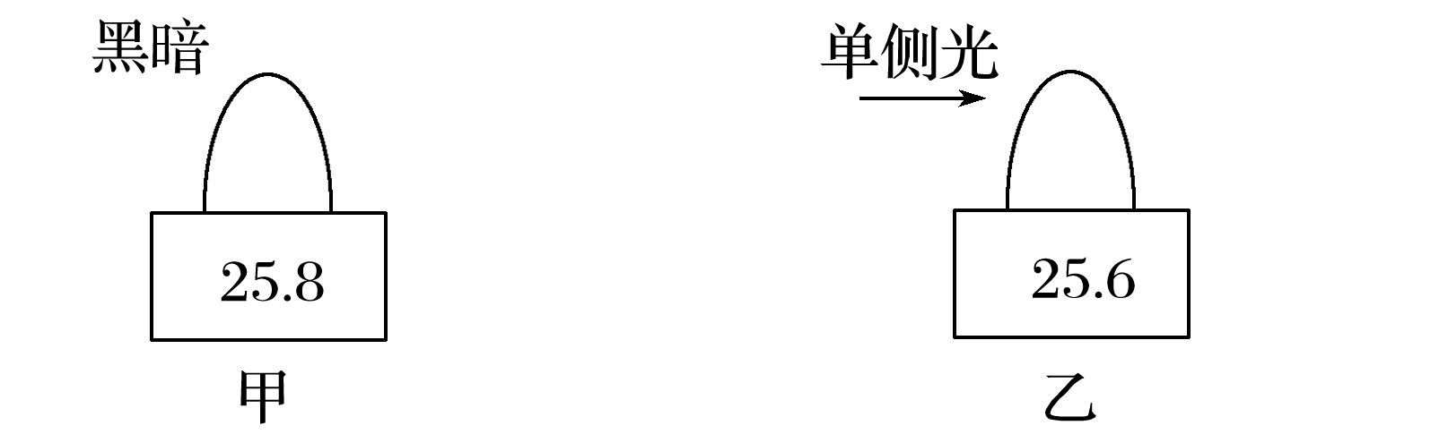

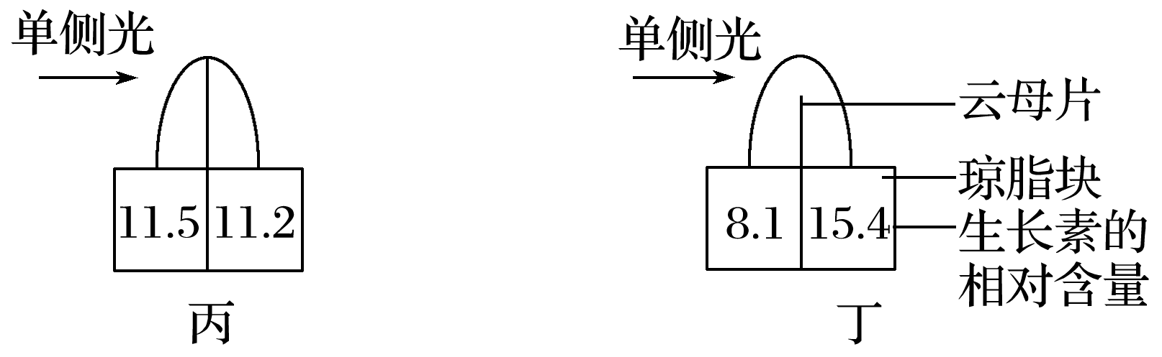

A．若用相同厚度无色透明的玻璃片替代云母片，实验结论不同

B．光照对生长素合成的影响较小，但可影响生长素分布

C．向光侧的生长素在单侧光照射下大部分运输到背光侧

D．生长素能促进胚芽鞘尖端向光弯曲生长

答案　B

解析　透明玻璃片与云母片性质相同，在实验中的作用相同，不影响实验结果，A错误；分析题图可知，光照对生长素合成的影响很小，但可影响其分布：单侧光可使生长素在胚芽鞘尖端由向光侧向背光侧运输，B正确；由丙、丁两图比较可知，只有小部分生长素运输到背光侧，C错误；向光弯曲生长的是胚芽鞘尖端下部，D错误。

17．(2018·浙江11月选考，17)研究小组对某公园的金鱼草种群进行调查及基因鉴定，得知红花(CC)金鱼草35株、粉红花(Cc)40株、白花(cc)25株。下列叙述正确的是(　　)

A．金鱼草种群中全部C和c的总和构成其基因库

B．不同花色数量的差异是由适应环境的变异造成的

C．基因重组产生的粉红花为自然选择提供选择材料

D．种群中C的基因频率为55%，Cc的基因型频率为40%

答案　D

18．(2018·浙江11月选考，18)下列关于遗传物质的叙述，正确的是(　　)

A．烟草的遗传物质可被RNA酶水解

B．肺炎双球菌的遗传物质主要是DNA

C．劳氏肉瘤病毒的遗传物质可逆转录出单链DNA

D．T2噬菌体的遗传物质可被水解成4种脱氧核糖核酸

答案　C

解析　烟草的遗传物质是DNA，不能被RNA酶水解，A错误；肺炎双球菌的遗传物质是DNA，B错误；劳氏肉瘤病毒的遗传物质是RNA，可逆转录出单链DNA，C正确；T2噬菌体的遗传物质是DNA，其初步水解产物是4种脱氧核糖核苷酸，D错误。

19．(2018·浙江11月选考，19)质膜的流动镶嵌模型如图所示，①～④表示其中的物质。下列叙述正确的是(　　)

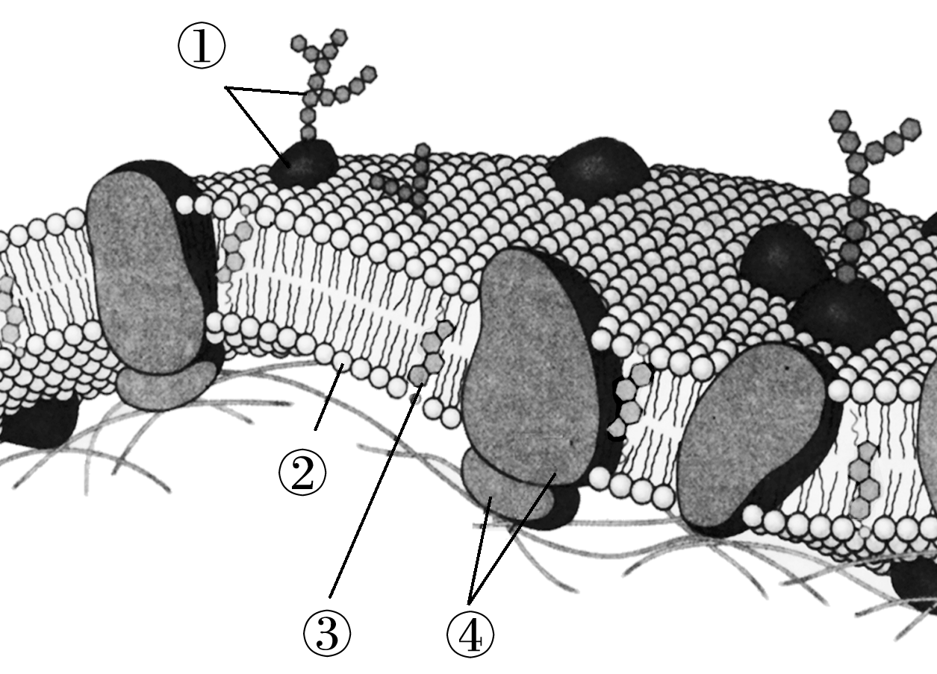

A．①在质膜的内外侧均有分布，与细胞间的识别有关

B．②可自发形成双层结构，与核糖体的形成有关

C．③分布于质膜中，能催化质膜中发生的生化反应

D．④有脂溶性和水溶性两部分，可控制某些离子出入细胞

答案　D

解析　①糖蛋白只分布在质膜的外侧，A错误；②磷脂分子是生物膜的重要组成成分，磷脂的形成与核糖体无关，B错误；③胆固醇无催化作用，C错误；④蛋白质有脂溶性和水溶性两部分，可作为载体控制某些离子出入细胞，D正确。

20．(2018·浙江11月选考，20)下列关于人体体温调节的叙述，正确的是(　　)

A．寒冷环境下，骨骼肌不受神经支配而自主战栗

B．气温超过35 ℃时，最有效的散热方式是出汗

C．通常机体的传导散热主要发生在体内

D．机体的产热量与散热量始终相等

答案　B

解析　寒冷时，骨骼肌受下丘脑有关神经的支配，不自主战栗，从而增加产热，维持体温恒定，A错误；气温超过35 ℃时，最有效的散热方式是出汗，B正确；传导散热发生在体表，C错误；体温恒定时，机体的产热量与散热量相等，D错误。

21．(2018·浙江11月选考，21)下列关于果蝇体细胞有丝分裂的叙述，正确的是(　　)

A．前期，一对中心粒分开并移到细胞的两极

B．中期，通常会发生染色体畸变和基因重组

C．后期，细胞的每一极都含有2条性染色体

D．末期，核膜向内不断凹陷并逐渐形成环沟

答案　C

解析　前期，一对中心体(或2组中心粒)分开并移向细胞的两极，A错误；基因重组发生在减数分裂过程中，B错误；果蝇的性染色体组成为XX或XY，在有丝分裂后期，细胞的每一极都含有两条性染色体，C正确；末期细胞中央内陷形成环沟，D错误。

22．(2018·浙江11月选考，22)温度对某植物细胞呼吸速率影响的示意图如下。下列叙述正确的是(　　)

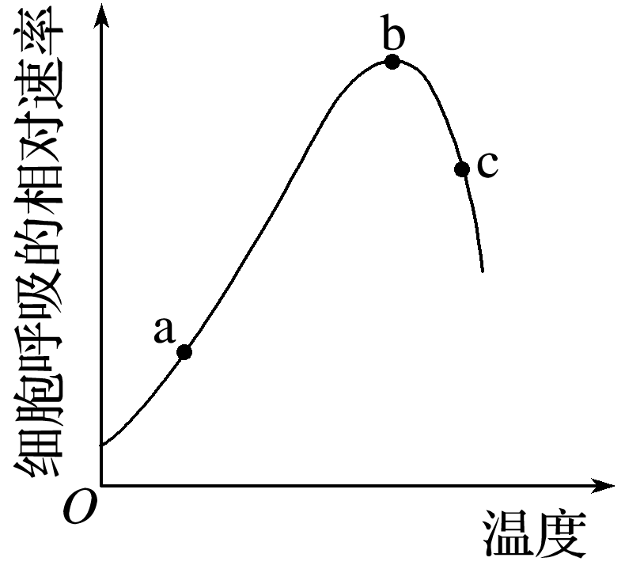

A．a～b段，温度升高促进了线粒体内的糖酵解过程

B．b～c段，与细胞呼吸有关的酶发生热变性的速率加快

C．b点时，氧与葡萄糖中的碳结合生成的二氧化碳最多

D．c点时，细胞呼吸产生的绝大部分能量贮存在ATP中

答案　B

解析　糖酵解发生在细胞溶胶中，A错误；b～c段，由于温度过高，酶发生热变性的速率加快，导致细胞呼吸速率减慢，B正确；在细胞呼吸过程中，氧与[H]结合生成水，C错误；细胞呼吸产生的能量大部分以热能的形式散失，少部分能量贮存在ATP中，D错误。

23．(2018·浙江11月选考，23)下列关于洋葱根尖细胞遗传信息转录过程的叙述，正确的是(　　)

A．一个DNA可转录出多个不同类型的RNA

B．以完全解开螺旋的一条脱氧核苷酸链为模板

C．转录终止时成熟的RNA从模板链上脱离下来

D．可发生在该细胞的细胞核、线粒体和叶绿体中

答案　A

解析　一个DNA上有多个基因，可转录出多个不同类型的RNA，A正确；当RNA聚合酶与DNA分子的某一启动部位相结合时，包括一个或几个基因的DNA片段的双螺旋解开，以其中的一条链为模板进行转录，B错误；真核生物中，细胞核内转录而来的RNA产物经过加工才能成为成熟的mRNA，C错误；洋葱根尖细胞无叶绿体，D错误。

24．(2018·浙江11月选考，24)下列关于特异性免疫的叙述，错误的是(　　)

A．一个记忆B细胞膜上能与抗原特异性结合的受体只有一种

B．T细胞特异性识别巨噬细胞膜上的MHC分子后被激活

C．白细胞介素­2能促进细胞毒性T细胞的增殖和分化

D．抗体两臂上的结合位点可与病毒特异性结合

答案　B

解析　成熟的细胞毒性T细胞会被特定的抗原(呈递在抗原—MHC复合体上)激活，B错误。

25．(2018·浙江11月选考，25)某二倍体动物的一个精原细胞形成精细胞过程中，处于不同分裂时期的细胞示意图如下。

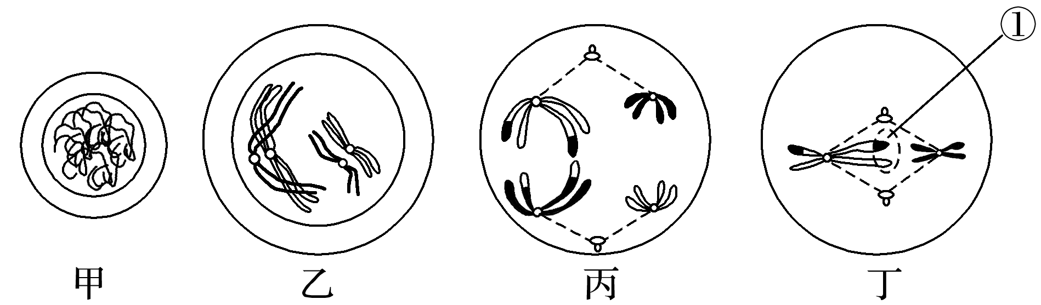

下列叙述正确的是(　　)

A．甲细胞分裂形成的4个精细胞，DNA含量一定相同

B．乙细胞正在进行染色体复制，着丝粒一定不分裂

C．丙细胞有2对同源染色体，非同源染色体的组合类型一定是两种

D．丁细胞发生了染色体交换，①中同一基因座位上的遗传信息一定不同

答案　C

解析　正常情况下，甲分裂形成的4个精细胞染色体DNA含量相同，细胞质中(线粒体)DNA含量不同，A错误；乙细胞染色体复制已经结束，B错误；丙细胞有2对同源染色体，非同源染色体的组合类型是2种，由于交叉互换丙细胞产生精子的类型不止2种，C正确；①中同一基因座位上的遗传信息可能不同，D错误。

26．(2018·浙江11月选考，26)【加试题】实验中常用希尔反应来测定除草剂对杂草光合作用的抑制效果。希尔反应基本过程：将黑暗中制备的离体叶绿体加到含有DCIP(氧化型)、蔗糖和pH 7.3磷酸缓冲液的溶液中并照光。水在光照下被分解，产生氧气等，溶液中的DCIP被还原，颜色由蓝色变成无色。用不同浓度的某除草剂分别处理品种甲和品种乙杂草的离体叶绿体并进行希尔反应，实验结果如图所示。下列叙述正确的是(　　)

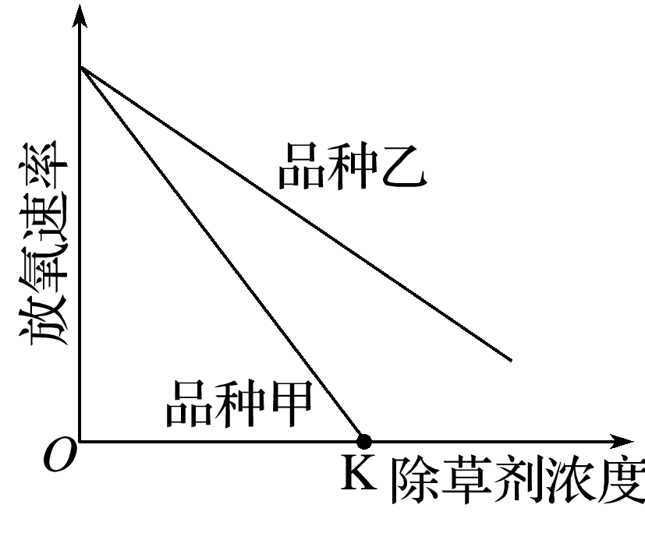

A．相同浓度除草剂处理下，单位时间内溶液颜色变化快的品种受除草剂抑制效果更显著

B．与品种乙相比，除草剂抑制品种甲类囊体膜的功能较强

C．除草剂浓度为K时，品种乙的叶绿体能产生三碳糖

D．不用除草剂处理时，品种乙的叶绿体放氧速率高于品种甲

答案　B

27．(2018·浙江11月选考，27)【加试题】下列关于海洋生态系统的叙述，正确的是(　　)

A．海洋生态系统以捕食食物链为主，陆地生态系统也是如此

B．海洋生态系统的生物量金字塔倒置时，其数量金字塔也是倒置的

C．海洋中的含碳量高于大气圈，但CO2还能通过扩散作用从大气圈得到补充

D．由于海洋面积约占地球的71%，该生态系统的初级生产量高于陆地生态系统的三倍

答案　C

解析　海洋生态系统以捕食食物链为主，陆地生态系统以腐食食物链为主，A错误；生物量金字塔倒置未必数量金字塔也倒置，B错误；海洋的初级生产量之和只有陆地初级生产量的一半，D错误。

28．(2018·浙江11月选考，28)【加试题】某雌雄异株植物，叶片形状有细长、圆宽和锯齿等类型。为了研究其遗传机制，进行了杂交实验，结果见下表。

|  |  |  |  |  |
| --- | --- | --- | --- | --- |
| 杂交编号 | 母本植株数目(表现型) | 父本植株数目(表现型) | F1植株数目(表现型) | F2植株数目(表现型) |
| Ⅰ | 80(锯齿) | 82(圆宽) | 80(锯齿♂) 81(细长♀) | 81(圆宽) 242(锯齿) 243(细长) |
| Ⅱ | 92(圆宽) | 90(锯齿) | 93(细长♂) 92(细长♀) | 93(圆宽) 91(锯齿) 275(细长) |

下列叙述正确的是(　　)

A．选取杂交Ⅰ的F2中所有的圆宽叶植株随机杂交，杂交1代中所有植株均为圆宽叶，雌雄株比例为4∶3，其中雌株有2种基因型，比例为1∶1

B．选取杂交Ⅱ的F2中所有的圆宽叶植株随机杂交，杂交1代中所有植株均为圆宽叶，雌雄株比例为4∶3，其中雌株有2种基因型，比例为3∶1

C．选取杂交Ⅰ的F1中锯齿叶植株，与杂交Ⅱ的圆宽叶亲本杂交，杂交1代中有锯齿叶和细长叶两种，比例为1∶1，其中雌株有2种基因型，比例为3∶1

D．选取杂交Ⅱ的F2中所有的锯齿叶植株随机杂交，杂交1代中所有植株均为锯齿叶，雌雄株比例为4∶3，其中雌株有2种基因型，比例为1∶1

答案　B

二、非选择题(本大题共5小题，共44分)

29．(6分)(2018·浙江11月选考，29)在一个自然生态系统中，生存着生产者、初级消费者和次级消费者等生物。

回答下列问题：

(1)捕食食物链反映了各种生物之间________________的关系。食物链数量的改变与生态系统内生物________的变化相关，并能影响生态系统的____________能力。

(2)分别测定所有生产者、初级消费者和次级消费者的能量值，可以分析能量在______________之间的流动情况。初级消费者摄入的能量可分为初级消费者同化的能量和____________的能量两大部分。在相同条件下，恒温动物的能量传递效率小于变温动物，其主要原因是恒温动物___________________________________________________________。

答案　(1)取食与被取食　种类数　自我调节

(2)不同营养级　未利用　需消耗更多的能量用于维持体温恒定

解析　(1)捕食食物链反映了生物种间关系的取食与被取食关系，食物链的数量改变，如由35条降到15条，可能预示着某些生物灭绝，使生物种类减少，进而影响生态系统的自我调节能力。(2)初级消费者摄入的能量＝同化量＋未利用量。恒温动物需消耗更多的能量来维持体温恒定，所以恒温动物的能量传递效率小于变温动物。

30．(7分)(2018·浙江11月选考，30)光合作用是整个生物圈的物质基础和能量基础。回答下列问题：

(1)为研究光合作用中碳的同化与去向，用____________的CO2供给小球藻，每隔一定时间取样，并将样品立即加入到煮沸的甲醇中。甲醇用以杀死小球藻并________标记化合物。浓缩后再点样进行双向纸层析，使标记化合物________。根据标记化合物出现的时间，最先检测到的是三碳化合物。猜测此三碳化合物是CO2与某一个二碳分子结合生成的，但当________________后，发现RuBP的含量快速升高，由此推知固定CO2的物质不是二碳分子。

(2)在“探究环境因素对光合作用的影响”的活动中，选用某植物幼苗，用含有100 mmol/L NaCl的完全营养液进行培养，测定其光合作用速率和气孔导度，结果如图所示。本实验可推出的实验结论是______________________________________________________________

________________________________________________________________________。

实验中设置了前后自身对照，还可设置______________作为空白对照。测量光合作用速率的指标除本实验采用的之外，还可采用__________________________________________

________________________________________________________________________(答出两点即可)。

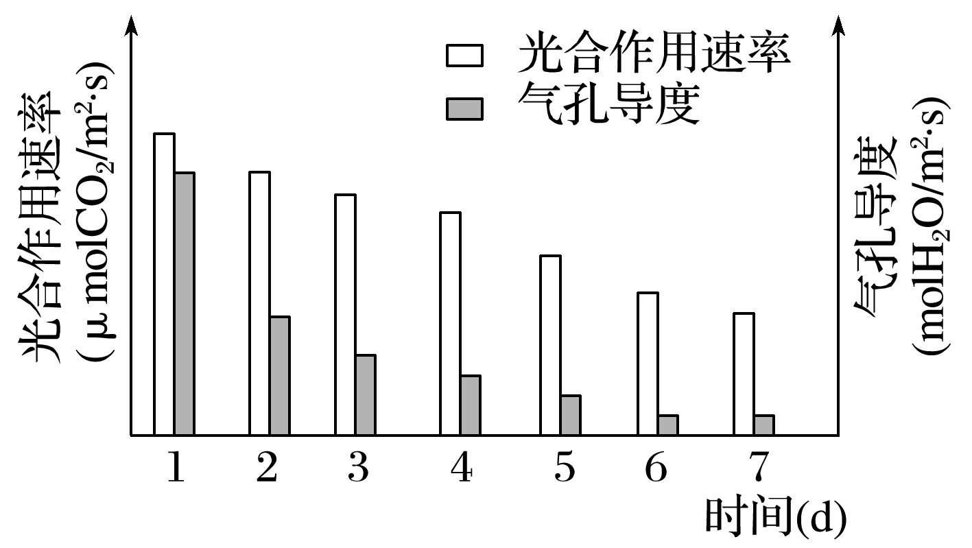

答案　(1)同位素14C标记　提取　分离　突然降低CO2浓度

(2)NaCl处理导致光合作用速率及气孔导度下降，且随处理时间的延长，抑制作用越明显　不加NaCl的完全营养液　单位时间单位叶面积的O2释放量、单位时间单位叶面积的干物质积累量

解析　(1)为了研究光合作用中碳的去向，往往用放射性同位素14C标记，甲醇用以杀死小球藻并提取标记化合物，用纸层析法对浓缩的提取物进行分离。根据碳反应的过程，突然降低CO2浓度后，发现RuBP的含量快速升高，可推知RuBP和CO2反应生成了三碳化合物。

(2)气孔是CO2进入叶肉细胞进行光合作用的主要通道，由题图分析可知，随处理时间的延长，NaCl完全营养液导致气孔导度逐渐下降，进而对光合作用的抑制越来越明显。为了使结果更科学，需设置空白对照组，即用不加NaCl的完全营养液进行处理。光合速率的表示方法有多种，如单位时间内单位叶面积的O2释放量、CO2的消耗量、单位时间内单位叶面积的干物质积累量等。

31．(7分)(2018·浙江11月选考，31)某种昆虫的正常翅与裂翅、红眼与紫红眼分别由基因B(b)、D(d)控制。为研究其遗传机制，选取裂翅紫红眼雌、雄个体随机交配，得到的F1表现型及数目见下表。

|  |  |  |  |  |
| --- | --- | --- | --- | --- |
|  | 裂翅紫红眼 | 裂翅红眼 | 正常翅紫红眼 | 正常翅红眼 |
| 雌性个体(只) | 102 | 48 | 52 | 25 |
| 雄性个体(只) | 98 | 52 | 48 | 25 |

回答下列问题：

(1)红眼与紫红眼中，隐性性状是________，判断的依据是________________________。

亲本裂翅紫红眼雌性个体的基因型为________。

(2)F1的基因型共有________种。F1正常翅紫红眼雌性个体的体细胞内基因D的数目最多时有________个。F1出现4种表现型的原因是_________________________________________

________________________________________________________________________。

(3)若从F1中选取裂翅紫红眼雌性个体和裂翅红眼雄性个体交配。理论上，其子代中杂合子的比例为________。

答案　(1)红眼　紫红眼与紫红眼交配，F1出现了红眼　BbDd

(2)4　2　减数分裂过程中，非同源染色体上非等位基因自由组合

(3)5/6

解析　分析题表可知，F1的表现型及数目与雌雄无关，所以控制两性状的基因位于常染色体上。(1)亲本雌雄都是紫红眼，F1出现了性状分离，紫红眼∶红眼＝2∶1，故紫红眼是显性性状，红眼是隐性性状；同理可知裂翅是显性性状，正常翅是隐性性状；亲本基因型为BbDd。

(2)由题表可得到F1表现型及比例为紫红眼∶红眼＝2∶1，裂翅∶正常翅＝2∶1；可推知两性状显性纯合致死，基因型为BbDd的个体随机交配得到F1的基因型共4种。F1紫红眼雌性个体的基因型是Dd，在有丝分裂时基因D复制得到2个。F1出现4种表现型的原因是基因重组(或减数分裂过程中，非同源染色体上非等位基因自由组合)。

(3)从F1中选取裂翅紫红眼雌性个体和裂翅红眼雄性个体交配，则BbDd×Bbdd→(Bb＝2/3，bb＝1/3)(Dd＝1/2，dd＝1/2)，其中杂合子占2/3×1/2＋2/3×1/2＋1/3×1/2＝5/6。

32．【加试题】(14分)(2018·浙江11月选考，32)回答下列(一)、(二)小题：

(一)回答与微生物培养及应用有关的问题：

(1)对培养基进行高压蒸汽灭菌时，灭菌时间应从__________________时开始计时。对于不耐热的液体培养基，一般可将其转入G6玻璃砂漏斗中，采用________方式可较快地进行过滤灭菌。

(2)与酿造果醋相比，利用大米、高粱等富含淀粉的原料制醋，需增加__________________的过程。某醋化醋杆菌培养基由蛋白胨、酵母提取物和甘露醇组成，其中甘露醇的主要作用是____________。

(3)为筛选胞外α­淀粉酶分泌型菌种，一般从__________(A.果园树下　B．肉类加工厂周围　C．米酒厂周围　D．枯树周围)获得土样，用无菌水稀释，涂布到含有淀粉的选择培养基上培养，一段时间后在培养基表面滴加碘液，可在菌落周围观察到透明的水解圈。若要筛选酶活性较高的菌种，需挑选若干个______________________比值大的菌落，分别利用液体培养基振荡培养进行扩增。然后将培养液离心，取__________用于检测酶活性。

(二)某农业生态工程示意图如下，回答下列问题：

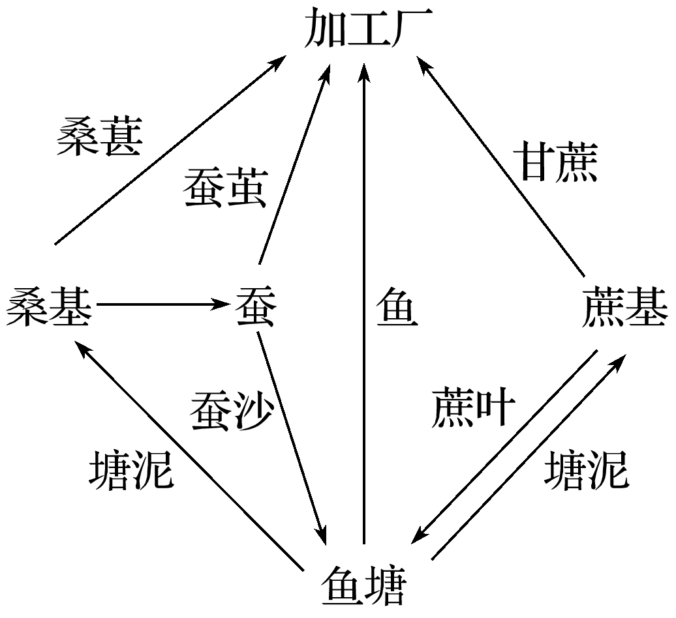

(1)该农业生态工程体现的生态工程原理主要是____________。对该工程的经济效益分析，可从系统内部的投入和产出、__________________、系统的有效贡献等三方面进行核算。

(2)若要提高该工程的经济效益，可采用农业生产的________技术在桑基上再种植大豆，也可采用农业生态工程的______________________技术放养适量的鸡鸭等动物以调整该工程的产业结构。

(3)某小组应用基因工程方法开展适用于该生态工程的抗虫植物改良研究。为提高将重组DNA分子导入受体细胞的效率，除考虑导入方法、筛选条件、防止污染外，还需考虑的主要因素有________________________________________________________________________

(答出2点即可)。农杆菌介导法是目前植物转基因的常用方法，该方法的基本过程是农杆菌感染植物时，_______________________________________________________________

________________________________________________________________________，

并将其插入到受体细胞的基因组中。欲获得稳定遗传的抗虫性强的转基因植物品种，则转入的抗虫基因必须能在受体细胞中____________________。

答案　(一)(1)达到设定的温度或压力值　抽滤

(2)将淀粉分解成糖　作为碳源

(3)C　水解圈直径与菌落直径　上清液

(二)(1)物质循环　系统的实际消费

(2)间种　种植业和畜牧业合理优化

(3)重组DNA的质量和浓度、受体细胞的生长状态与密度　携带目的基因的Ti质粒转移到受体细胞　稳定和高效地表达

解析　(一)(1)高压蒸汽灭菌的计时时间从达到设定的温度或压力值开始，采用抽滤方式用G6玻璃砂漏斗进行过滤灭菌。

(2)将淀粉分解成糖，便于微生物的利用，醋化醋杆菌培养基中的甘露醇的主要作用是作为碳源。

(3)筛选富含α­淀粉酶的菌种要在富含淀粉的环境中筛选，故选C。水解圈直径与菌落直径比值越大说明菌种分泌的酶活性越高。

(二)(1)农业生态工程的主要原理是物质循环(再生)，农业生态工程的效益分析包括三方面：对系统的投入和产出、系统的实际消费、系统的有效贡献等。

(2)桑基上种植大豆属于间种，桑基上放养适当的鸡鸭等动物用到的技术是种植业和畜牧业合理优化技术。

(3)影响重组DNA导入受体细胞的效率的因素主要有重组DNA的质量和浓度、受体细胞的生长状态与密度等。农杆菌介导法的基本过程：农杆菌感染植物→携带目的基因的Ti质粒转移到受体细胞→将其插入到受体细胞的基因组中。只有抗虫基因在受体细胞内稳定和高效地表达，才能获得稳定遗传的抗虫性强的转基因植物。

33．【加试题】(10分)(2018·浙江11月选考，33)以实验动物蛙为材料，开展神经系统结构与功能的研究。

(要求与说明：简要写出实验思路，具体实验操作过程不作要求，实验条件适宜)

回答下列问题：

(1)关于反射弧分析的实验及有关问题如下：为验证脊蛙屈腿反射(属于屈反射)的反射弧是完整的，实验思路是用1% H2SO4溶液刺激蛙一侧后肢的趾尖，出现屈腿，说明反射弧完整。验证刺激感受器与产生屈腿不是同时发生的实验思路是____________________________

________________________________________________________________________。

刺激感受器与产生屈腿不是同时发生的主要原因有________________________________、________________________________。若某反射从刺激感受器到效应器出现反应的时间比屈腿反射的长，其主要原因是_______________________________________________________

________________________________________________________________________。

若用5% H2SO4溶液刺激蛙一侧后肢的趾尖后，再用1% H2SO4溶液刺激该趾尖，没有观察到屈腿，其原因是______________。

(2)神经细胞和肌肉细胞的细胞内Na＋浓度均低于细胞外，K＋浓度均高于细胞外，但这两种细胞内的Na＋浓度不同，K＋浓度也不同。实验证明蛙下肢的一条肌肉直接与该肌肉相连的神经接触，引起该肌肉收缩，其主要原因是______________________________________________。

若取上述一段神经，用某种药物处理阻断了Na＋通道，然后刺激该神经，其动作电位将____________。

(3)将蛙坐骨神经纤维置于生理溶液中，测得其静息膜电位为－70 mV。若在一定范围内增加溶液中的K＋浓度，并测量膜电位变化。预测实验结果(以坐标曲线图形式表示实验结果)。

答案　(1)用1% H2SO4溶液刺激该蛙一侧后肢的趾尖，测定刺激感受器开始到出现屈腿的时间，有时间差，说明不是同时发生的　兴奋在神经元上的传导需要时间　兴奋通过突触的传递需要时间　组成该反射弧的神经元级数比屈腿反射的多　感受器受损

(2)神经和肌肉是两种不同的组织，存在电位差　无法产生

(3)如图所示

